DESIGN PATTERN

TEMPLATE METHOD:

O que é
O Template Method utiliza uma classe abstrata base, que vai encapsular o template do algoritmo em um método, para que as classes concretas possam herdar desta classe e realizar a implementação de determinados passos deste algoritmo.

História
Template Method é um padrão de projeto. E a ideia inicial de padrão de projeto surgiu em 1977 com Christopher Alexander na área de Arquitetura (prédios e cidades). Seus livros e suas ideias foram usados de inspiração para os desenvolvedores de software. Além da arquitetura e do desenvolvimento de software. Com o catálogo de Padrões de Projetos passamos a ter um vocabulário em comum, soluções descritas e com nomes descritivos, entre diversas outras vantagens.
Na área do desenvolvimento de software existe um catálogo de soluções desde 1995 com o livro "Design Patterns - Elements of Reusable Object-Oriented Software". E um padrão de projeto muito utilizado hoje em dia é justamente o Template Method.

Para que serve?
Quando se tem uma estrutura de classes com algoritmos similares, ao invés de ficar digitando os mesmos algoritmos repetidamente, o Template Method te permite usar a herança de uma maneira diferente onde podemos herdar os métodos de uma classe abstrata para uma classe concreta alterando algoritmos que se diferem de uma classe para outra dependendo da sua aplicação; porém sem mudar a estrutura do código.

Padrões Similares
Um outro padrão que faz essa função de alterar de você poder alterar um algoritmo dentro de um código sem mudar sua estrutura é o Strategy. Porém o Strategy usa ou composição, ou alguma outra forma de dependência. Enquanto o Template Method usa obrigatoriamente Herança.

INTERCEPTOR:

Definição – O que é?
Os interceptores são usados ​​como parte da Programação Orientada a Aspectos (AOP)
O padrão Interceptor é usado quando queremos fazer algum
pré-processamento/pós-processamento com solicitação ou resposta
da aplicação. Os filtros são definidos e aplicados na solicitação
antes de passar a solicitação para o aplicativo de destino real.

Para que serve – Utilização, onde se utiliza?
O padrão Interceptor é utilizado para interceptar uma solicitação feita
a um serviço. O uso principal desse padrão é na implementação da política de segurança (autenticação e autorização), mas também para registro de arquivos.
Os principais aspectos do padrão são que a mudança é transparente e usada automaticamente.
Em essência, o resto do sistema não precisa saber que algo foi adicionado ou alterado e pode continuar funcionando como antes.

Formas de utilização/Exemplos – Como se utiliza? Exemplos.
InterceptorManager.py, uma classe que gerencia os interceptores e chama a aplicação
Para facilitar isso, uma interface pré -definida para extensão deve ser implementada,
algum tipo de mecanismo de despacho é necessário onde os interceptores são registrados (isso pode ser dinâmico, em tempo de execução, ou estáticos, por exemplo, através de arquivos de configuração) e são fornecidos objetos de contexto, que permitem acesso ao estado interno do framework.

Mercado de Trabalho – Empresas que utilizam.
Usuários típicos deste padrão são servidores web (como mencionado acima), objeto e middleware orientado a mensagens
Um exemplo de implementação desse padrão é a interface javax.servlet.Filter,
que faz parte da Java Platform, Enterprise Edition. A programação orientada a aspectos (AOP) também pode ser usada em algumas situações para fornecer a capacidade de um interceptor, embora AOP não use os elementos normalmente definidos para o padrão do interceptor.

Breve resumo sobre padrões similares, caso exista
– Quais são os padrões similares? O que existe no mercado atual?

Um padrao similar ao Interceptor é o Decorator mas apesar de ser um pouco similar ele possui algumas diferenças
Uma diferença seria com decorador você normalmente escreve 1 decorador por 1 classe/interface decorada.
Com interceptores, que fazem parte do conceito AOP , você escreve 1 interceptor para várias classes/métodos, por exemplo, e garante que uma transação esteja aberta antes da invocação e fechada depois dela.

Em geral, um decorador é usado para adicionar novas funcionalidades ou modificar funcionalidades existentes.
Ele usa a composição como uma alternativa à herança. Os decoradores geralmente fornecem APIs (métodos) adicionais que não estão disponíveis nas classes decoradas.

Por outro lado, AOP (por exemplo, um interceptor) é usado para melhorar o comportamento existente.
Ele não adiciona APIs adicionais e geralmente não modifica a funcionalidade existente. Ele é acionado pela invocação da funcionalidade existente e responde realizando alguma ação; mas a funcionalidade existente, bem como a API existente, permanecem inalteradas.

Além das diferenças funcionais entre os dois padrões, também pode ser interessante considerar possíveis diferenças
de desempenho. Eu esperaria o Interceptor consideravelmente mais lento, pois ele precisa examinar as chamadas
de método em tempo de execução, enquanto as Decorators podem ser resolvidas em tempo de compilação.

VISITORS:

Definição -
Muitas operações distintas e não relacionadas precisam ser executadas em objetos de nó em uma estrutura agregada heterogênea. Você deseja evitar “poluir” as classes de nós com essas operações. E não é necessário consultar o tipo de cada nó e converter o ponteiro no tipo correto antes de executar a operação desejada.
O Visitor permite que se crie uma nova operação sem que se mude a classe dos elementos sobre as quais ela opera. É uma maneira de separar um algoritmo da estrutura de um objeto. Um resultado prático é a habilidade de adicionar novas funcionalidades a estruturas de um objeto pré-existente sem a necessidade de modificá-las.

Para que serve -
O Visitor é utilizado quando necessário executar um algoritmo em todos os elementos de uma estrutura mais complexa, podendo separar uma lógica complexa em objetos auxiliares.

Formas de utilização/Exemplos -
Visitor gravidade = new Gravidade(); //esse é o nosso visitor, responsável pelo comportamento de queda.
Solido solido = new Solido("caixa"); //solido que recebera o comportamento
solido.accept(gravidade); //recebe o comportamento Gravidade

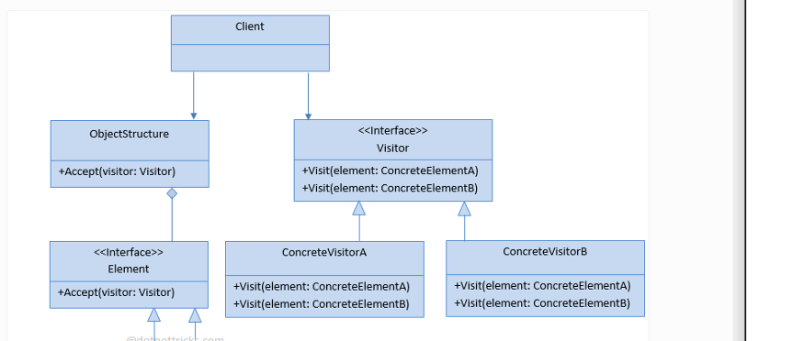

Mercado de Trabalho -
É considerado um design Pattern complexo e com baixa popularidade, por conta de sua aplicabilidade limitada.

Para saber mais:

https://medium.com/xp-inc/design-patterns-parte-25-visitor-159f8fc14e56
https://refactoring.guru/pt-br/design-patterns/visitor
https://stackoverflow.com/questions/18853221/what-are-interceptors-in-java-ee
https://www.devmedia.com.br/trabalhando-com-o-design-pattern-interceptor-no-java-ee/32842
https://refactoring.guru/pt-br/design-patterns/template-method
https://www.youtube.com/watch?v=UtnQTLXKdeE

